本章节内容包含招标公告及投标邀请函两部分。

第一章招标邀请书
青海公司2021年高耗能配电变压器改造项目专项协议库存物资公开招标采购招标公告

招标编号：282106
（适用于资格预审）

1. 招标条件

本招标项目招标人为国网青海省电力公司，招标项目资金来自项目单位自筹、银行贷款，出资比例为100%。该项目已具备招标条件，现对该项目采购进行公开招标。
招标人委托国网青海电力招标代理有限公司（以下简称“招标代理机构”），采用公开招标方式邀请有兴趣的合格投标人（以下简称“投标人”）就青海公司2021年高耗能配电变压器改造项目专项协议库存物资公开招标采购的供货和服务提交密封的有竞争性的投标文件。

2. 项目概况与招标范围
分标编号 | 货物名称 | 单位 | 数量 | 合同包 |  | 自买方发出《供货单》后要求的交货期
 |  |  |  | 个数 | 包号 | 自买方发出《供货单》后要求的交货期
282106-1001002-9999 | 1-10kV变压器 | 台 | 673 | 2 | 包1~包2 | 以采购供货单为准
282106-1035001-9999 | 2-10kV柱上变压器台成套设备 | 套 | 1254 | 4 | 包1~包4 | 以采购供货单为准
282106-1001012-0001 | 3-箱式变电站 | 套 | 5 | 1 | 包1 | 以采购供货单为准
招标货物及其数量、合同包个数

货物清单单独成册，是本邀请书附件。

3. 投标人资格要求
本次招标要求投标人须为中华人民共和国境内依法注册的法人或其他组织，须具备相应货物的制造能力，并在人员、设备、资金等方面具有保障如期交货等承担招标项目的能力。除特别注明外，这些资格、资质、业绩均系投标人本企业所拥有的权利权益。

3.1通用资格要求：
（1）必须具有生产投标产品所需的生产场地、生产设备、生产人员、产品及元器件检测能力。这些制造、检测能力应当分别相等或者优于《2021年版配（农）网物资供应商资质能力核实标准》（国家电网公司电子商务平台公开发布）提出的制造、检测设备。
（2）设计制造过与投标产品相同结构、相同型式、同等或以上技术规格的产品。在与规范相同或较规范更严格的条件下，该产品的投运数量及其成功运行时间或者合同数量满足要求。如同一包内存在不同类别的设备，则投标人须分别满足包内各类别设备的资格要求。
（3）投标产品以及专门资格条件接受外购外协的产品、组件，取得国际专业权威机构或者国家级专业检验检测机构出具的产品有效试验报告，且试验报告检测项目、结果数据、检测有效期符合相应产品最新国家、行业标准以及本次招标技术规范的规定：
国家、行业已经发布相应产品标准的，投标人须取得国家级权威检验检测机构出具的型式试验报告；
国家、行业尚未发布相应产品标准的，投标人须取得国家级权威检验检测机构出具的专业检测报告。专业检测是指国家电网公司新技术产品或者根据现场运行需要，委托国家级检验检测机构公开邀请进行的专门检测活动。
各类试验报告均系针对具体型式规格产品的试验报告。
（4）取得国家法律、法规、部门规章规定的有效许可证件。
（5）投标人取得有效的ISO9000系列质量保证体系认证书。
（6）取得招标文件要求的有效认证证书。
（7）法定代表人或单位负责人为同一人或者存在控股、管理关系的不同单位，不得参加同一标包投标或者未划分标包的同一招标项目投标。
（8）应有良好的财务状况，具体要求详见招标文件第2章投标人须知第3.5.2规定。
（9）本招标活动不接受贴牌代工的投标以及其他任何分包行为的投标。
（10）投标产品不得选配缺陷责任期（自设备投运之日起两年内）发生产品质量问题（接续、接触机械电气性能，支撑、封闭绝缘性能，以及电力电子性能下降、老化、毁损、丧失）导致设备停运检修的组件材料制造商的产品。
（11）提供的同类材料未因该材料原因出现过质量问题（或出现过质量问题，但已采取了有效的整改措施及善后处理，并通过国家电网公司或所在省公司的验收。
（12）在国内材料销售合同执行过程中，未因严重质量问题而造成批量退货（退货量占合同金额10%及以上）或严重影响施工，或出现过其它重大问题，但已采取了有效的整改措施及善后处理，并通过国家电网公司或所在省公司的验收。
（13）在国内材料销售合同执行过程中，未因货物和/或投标人图纸的交付拖延问题而严重影响施工和工程进度，或出现过其它重大问题，但已采取了有效的整改措施及善后处理，并通过国家电网公司或所在国网省级电力公司的验收。
（14）按照《国家电网公司供应商不良行为处理管理细则》规定，未存在因不良行为导致本批次暂停、取消或永久取消中标资格的。
（15）投标人不得选配国家电网公司《关于供应商不良行为处理情况的通报》和××省电力公司《关于供应商不良行为处理的通报/公告》（此名称应与各单位在ECP平台中发布的不良行为处理公告名称保持一致）中正在接受暂停中标资格、取消中标资格的制造商或外购外协供应商或代理（集成服务）原厂商的相应处理范围内的产品。
（16）根据《企业信息公示暂行条例》，投标人不得被工商行政管理机关在国家企业信用信息公示系统中列入“经营异常名录”或者“严重违法失信企业名单”。（查询日期应在投标截止日前20天内，查询结果应为网站自动生成的PDF文件），未提供有效国家企业信用信息公示系统（www.gsxt.gov.cn）查询结果的，其投标文件作否决投标处理。
（17）根据最高人民法院、国家发展改革委、国家铁路局等九部门联合印发的《关于在招标投标活动中对失信被执行人实施联合惩戒的通知》（法〔2016〕285号），投标人不得存在违法失信行为，不得被“信用中国”网站（www.creditchina.gov.cn）列入“黑名单”（查询日期应在投标截止日前20天内，查询结果应为网站自动生成的信用信息报告PDF文件），未提供有效“信用中国”网站（www.creditchina.gov.cn）查询结果的，其投标文件作否决投标处理。
3.2各类货物专门具体资质业绩要求事项及其数据、状态分别如下：
分标名称 | 业绩要求 | 资格预审要求 | 其他要求
1-10kV变压器 | / | 国家电网有限公司2020年配网变压器协议库存招标联合资格预审“10kV变压器（非晶合金油浸）”标段资格预审合格 | 提供满足国标2级及以上能效要求的有效型式试验报告  或  配套配电变压器提供满足国标2级及以上能效要求的有效型式试验报告。
2-10kV柱上变压器台成套设备 | / | 国家电网有限公司2020年配网配电变台成套化设备协议库存招标联合资格预审“10kV柱上变压器台成套设备”标段资格预审合格
3-箱式变电站 | / | 国家电网有限公司2020年配网箱式变电站协议库存招标联合资格预审“10kV箱式变电站（欧式，硅钢片）”标段资格预审合格

3.3本次招标不接受联合体投标。

3.4本次招标不接受代理商投标。

3.5本次招标仅接受资格预审合格投标人购买招标文件、参与投标，不接受资格预审未合格或者未参加资格预审的投标人投标。

4. 招标文件的获取
4.1本次实行网上发售电子版招标文件，不再出售纸质招标文件。凡有意参加投标者，请于2021年10月12日至2021年10月17日下午17:30时前（北京时间），登陆招标人招投标信息系统（国家电网公司新一代电子商务平台：https://ecp.sgcc.com.cn/ecp2.0/portal/）凭企业CA证书电子钥匙报名并下载招标文件。投标人应妥善保管电子商务平台账号和密码，以及CFCA数字证书和密码，因上述账号、数字证书或密码保管不当造成的损失，由投标人自行承担。请使用谷歌浏览器（推荐71版本）打开上述网址，电脑配置推荐使用WIN7、WIN8、WIN10系统。
4.2招标文件（电子文件）免费获取，各潜在投标人无需支付获取招标文件款项。
4.3关于国家电网新一代电子商务平台的具体操作详见国家电网新一代电子商务平台首页（https://ecp.sgcc.com.cn/ecp2.0/portal/）的新手指南。技术支持服务热线：010-63411000。
4.4投标保证金
（1）投标人应以所报价的标为单位提交投标保证金，作为投标文件的组成部分之一。投标保证金有效期与投标文件有效期一致。
（2）投标保证金的递交：投标保证金以分标为单位提交，且仅需提交所投分标中投标报价最高包的投标保证金。如投标人提交的投标保证金不足，则该分标中投标保证金不足包的投标将被否决。请投标人在递交投标保证金时务必注明所担保的分标名称，如未注明，则按照其所投分标的序号顺序从小到大依次核定。
包的投标价格 | 包的投标保证金（元）
20万以下（不含20万） | 可免于提交投标保证金
20万－50万（含20万） | 2,000
50万－100万（含50万） | 5,000
100万－200万（含100万） | 10,000
200万－300万（含200万） | 20,000
300万－500万（含300万） | 30,000
500万－700万（含500万） | 50,000
700万－1000万（含700万） | 70,000
1000万－2000万（含1000万） | 100,000
2000万－3000万（含2000万） | 200,000
3000万－4000万（含3000万） | 300,000
4000万-6000万（含4000万） | 400,000
6000万及以上（含6000万） | 800,000

A.以银行电汇形式提交的投标保证金，通过潜在投标人“基本账户”对公转账或汇款，不接受个人汇款。
B.以银行保函形式提交的投标保证金，由信誉良好的具备开具保函资格的地市级及以上银行分行开出，有效期应与投标有效期一致。
C.以保险形式提交的保证金，保险责任需满足招标人的要求，投标保证保险单作为有效的投标文件依据，由有经营该业务资格的省级保险公司开出。保险公司承担投标人投标违约行为的一切赔偿。
D.投标保证金以保险、银行电汇或银行保函方式提交的，在付款用途栏（或摘要、备注、附言）写明（如：2821AA-1001002-9999 10kV变压器保证金），并确保投标保证金在投标截止时间之前到账，投标人在递交投标文件的同时提供加盖公章的“基本账户银行开户许可证”（如已提交给过我公司财务并无变更的，可不提供）。
收款单位：国网青海电力招标代理有限公司
开户行：中国工商银行股份有限公司西宁宁新支行
银行帐号：2806026809100002525
投标人应提供证明其基本账户的开户许可证复印件并加盖公章，投标保证金应从其基本账户办理。投标人基本账户发生变化应及时通知招标人，因未及时通知而造成的一切责任自负。
投标保证金联系人：石女士 联系电话：0971-6076855
退还投标保证金请联系：李经理 联系电话：0971-6076764
4.5缴纳投标保证金的扫描件请附在商务标书中，以备查！

5.投标文件的递交
5.1投标文件递交的截止时间（投标截止时间）为：2021年11月2日10:00（北京时间），电子投标文件提交招标人招投标信息系统（电子商务平台）的截止时间同上。
5.2投标文件的递交时间：2021年11月2日8:30-10:00。
5.3投标文件的递交地点：西宁市生物科技产业园经四路12号国网青海电力招标代理有限公司一楼开标大厅。
5.4投标人在完成标书制作后，需要在项目截标之前，在国家电网新一代电子商务平台，网址（https://ecp.sgcc.com.cn/ecp2.0/portal/）公共信息中下载国网青海省电力公司投标信息“二维码”软件（含操作手册），以分标为单位制作，填写投标人相关信息及所投标包等内容并生成相应投标信息二维码图标(横版打印)，打印该二维码图标（该页无需封装），递交标书时现场扫描。投标人没有按时递交投标信息二维码文件或因投标人误填此文件引起的不一致或误解，将视为对招标文件的响应存在重要偏差，责任由投标人承担。请以2021年3月24日发布的为准。
（注：编制二维码文件时需填写的分标编号、分标名称、包号等信息要求按照本公告附表“采购需求一览表”中对应的字段内容规范填写。）
5.5特别提示：投标截止时间之前，逾期送达的投标文件，招标人不予受理。不接受邮寄方式提交投标文件及投标文件的修改文件；不接受未按规定封装的投标文件及投标文件的修改文件。

6.开标时间及地点
6.1开标时间：2021年11月2日10:00时整（北京时间）。
6.2开标地点：青海省西宁市生物科技产业园经四路12号国网青海电力招标代理有限公司五楼会议室。
6.3开标方式：采用网络直播方式进行开标（投标人代表无须现场参加开标会议，使用钉钉APP观看网络直播开标，开标会议二维码如下：
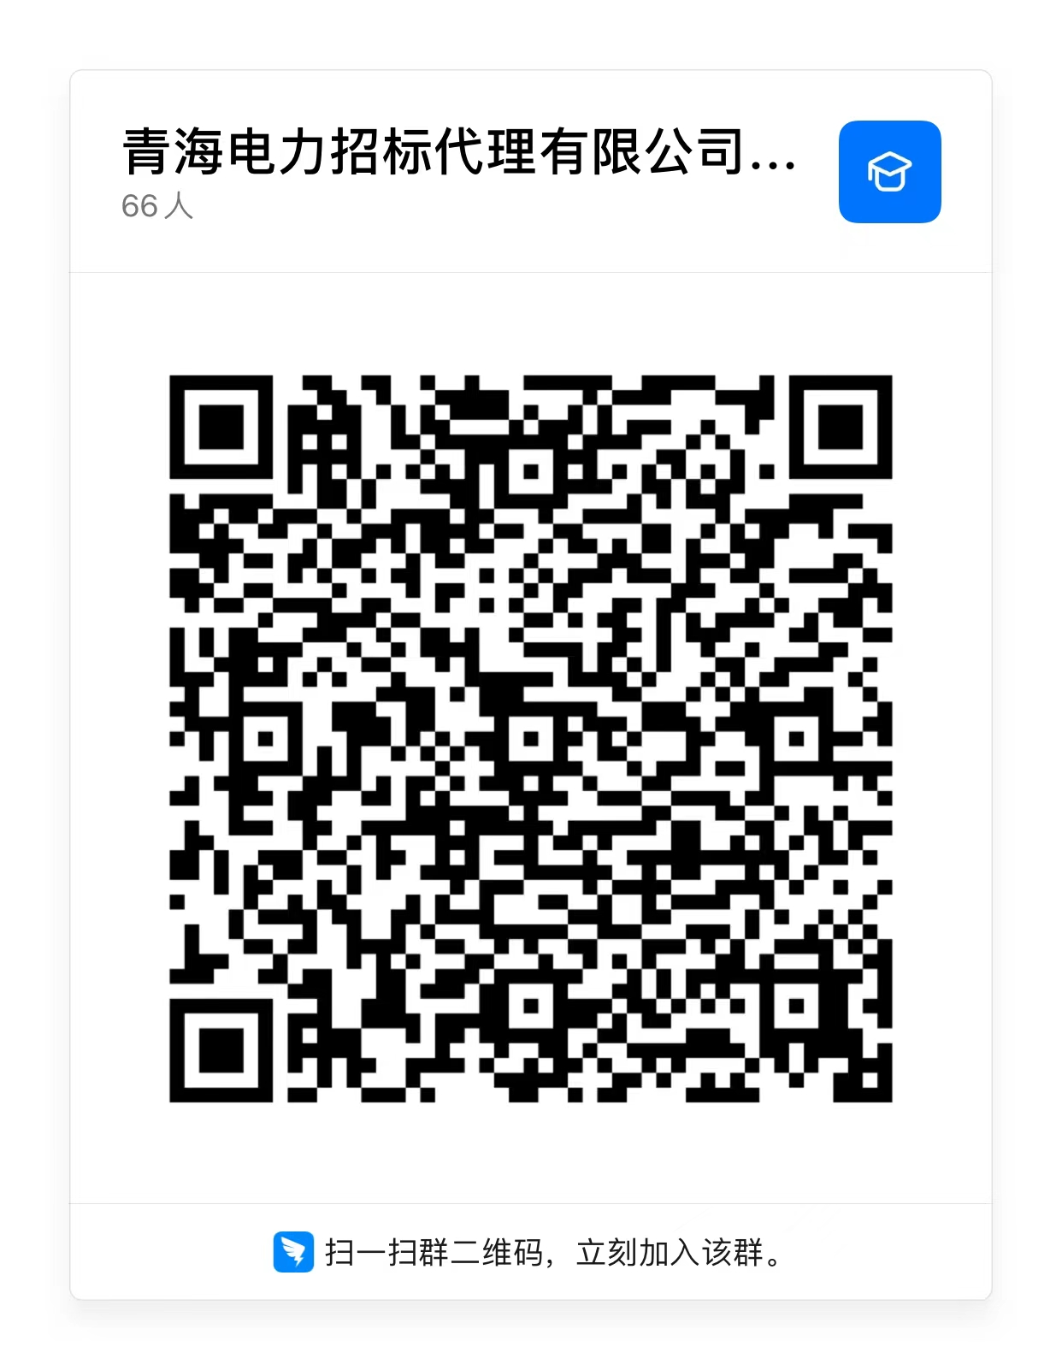

7.发布公告的媒介
“中国招标投标公共服务平台”(http://www.cebpubservice.com/)、“国家电网公司新一代电子商务平台”(https://ecp.sgcc.com.cn/ecp2.0/portal/)、“青海项目信息网（www.qhei.net.cn）”上发布招标公告，招标公告将明确对投标人的资格要求、发售招标文件的日期和地点、投标、开标等事宜。

8.招标人、招标代理机构及投标人关于招标代理服务费的三方约定
根据中国招标投标协会《关于贯彻<国家发展改革委关于进一步放开建设项目专业服务价格的通知（发改价格【2015】299号）的指导意见>》（中招协【2015】026号），本次招标，招标人、招标代理机构与投标人约定如下：招标代理服务费用包含在投标人的投标总报价中，由招标人随合同款支付给中标人。投标人中标后向招标代理机构支付招标代理服务费用。投标人如果投标即视为同意此约定。投标人要严格按照附件3提供的“三方约定”内容进行签订并提供在商务投标文件中。

9.合规声明
招标文件如果发生可能与法律条规、国家标准不相一致、不相符合的条款表述，其不一致、不符合之处一律无效，并以国家相应规定为准。

10.其他事项
10.1如招标文件中其他章节内容与本章内容有不一致的，以本章内容为准。
10.2由于青海地区对海拔有特殊要求，海拔及其他特殊要求，详见附件2:282106海拔修正及其他特殊要求。
10.3 同一包内同型号货物的投标单价应一致，否则其投标将被否决。
10.4本批协议库存均按数量（金额）划分标包，本次招标的协议库存需求为全省范围内预估需求计划，标包的项目地区不代表最终协议库存订单执行的地区，最终以订单执行实际下达的项目地区为准。报价中的运距由供应商根据青海实际地域情况自行测算。
10.5关于实物ID的相关要求遵照《国网青海省电力公司增量设备电网实物资产“ID”赋码及应用管理工作规范》执行。
10.6档案移交的要求
10.6.1中标人应根据国网公司档案管理办法、国网青海省电力公司档案管理有关规定，按照甲方要求，提供项目档案归档所需的厂家资料，并负责或配合项目实施方有关单位完成相关档案资料的整理及归档工作。
10.6.2中标人应以档案级光盘或硬磁盘形式提供符合档案要求的电子版，所有文字材料为“双层PDF”格式，各类设备图纸为“DWF矢量图”格式，同时确保电子、纸质文件内容一致。
10.6.3根据省公司要求凡涉及330kV、750kV工程项目中标人需补充完整纸质投标文件，所有档案资料要求内容准确、格式规范、齐全完整、字迹清晰、印章齐全有效，符合档案原始记录性、有机联系性和长久保存要求。

11评标办法
11.1评标办法
11.1.1采用综合评估法，分技术、商务、价格三个部分分别进行量化评审，每个部分满分均为100分，并按以下权重合计计算最终量化评审得分。
序号 | 分标编号 | 分标名称 | 权重设置（%）
序号 | 分标编号 | 分标名称 | 技术 | 商务 | 价格
1 | 282106-1001002-9999 | 1-10kV变压器 | 50 | 10 | 40
2 | 282106-1035001-9999 | 2-10kV柱上变压器台成套设备 | 50 | 10 | 40
3 | 282106-1001012-0001 | 3-箱式变电站 | 50 | 10 | 40
11.1.2 价格评审办法采用算术平均值浮动法，计算方法详见第三章评标办法2.2.2条。
11.1.3算术平均值浮动法参数设置，若公告中评标办法与第三章评标办法前附表之一有差别，以投标邀请书为准。
序号 | 分标名称 | 价格公式 | 参数
序号 | 分标名称 | 价格公式 | C值抽取范围  （级差为0.5 %） | n1 | n2
1 | 1-10kV变压器 | 算术平均值浮动法 | [-3%，0%]（含本数） | 1.5 | 0.3
2 | 2-10kV柱上变压器台成套设备 | 算术平均值浮动法 | [-3%，0%]（含本数） | 1.5 | 0.3
3 | 3-箱式变电站 | 算术平均值浮动法 | [-3%，0%]（含本数） | 1.5 | 0.3
11.1.4本次招标项目不设定最高限价。
11.1.5授标原则：
评标委员会推荐中标次序按同一分标下，综合评价得分排序从高到低的投标人顺序进行；综合评分相等时，以技术得分高的优先；技术得分也相等的，以投标报价低的优先；如果投标报价也相等，由招标人自行确定。
11.1.5.1本次各分标中每个投标人在同一分标中被授予的标包数量总计不超过1个包。
11.1.5.2当某一分标全部进入详评的投标人的中标标包数量超过条款11.1.5.1规定的限额时，该包授予综合得分最高的投标人。

12.联系方式
招标代理机构：国网青海电力招标代理有限公司
地址：青海省西宁市城北区生物科技产业园经四路12号
联系人：李经理： 0971-6076845
国网青海电力招标代理有限公司
二〇二一年十月十二日

